Titlul Lucrării

Autor¹: NUME Prenume, Autor²: NUME Prenume

Coordonator³: Prof. dr. ING. NUME PRENUME
Coordonator⁴: Şef lucr. dr. ING. NUME PRENUME

AFILIERE AUTORI 1,3: UNIVERSITATEA POLITEHNICA TIMIŞOARA,
FACULTATEA DE INGINERIE HUNEDOARA
AFILIERE AUTORI 2,4: UNIVERSITATEA TEHNICĂ DIN CLUJ-NAPOCA,
FACULTATEA DE INGINERIE electricĂ

REZUMAT
În această secțiune introduceți textul care să descrie principalele idei prezentate în cuprinsul lucrării. Deoarece acest text este unul descriptiv nu va conține ecuații, imagini. Dimensiunea maximă a acestui text va fi limitată la 100-200 cuvinte.

CUVINTE CHEIE: cuvânt 1, cuvânt 2, cuvânt 3, cuvânt 4.

INTRODUCERE
Paragraful introductiv are rolul de a introduce cititorul în tema lucrării. Acest lucru se realizează prin evaluarea obiectivă a realizărilor anterioare a echipei sau a altor autori. Acestea vor fi menționate prin intermediul unor fraze scurte şi vor fi marcate în text prin intermediul elementelor de referențiere de exemplu [1] sau [2-3] etc.

StRUCTURA LUCRĂRII
Lucrarea se redactează cu fontul Times New Roman, dimensiune 12, pe maxim 8 pagini.
Deoarece această lucrare este poate primul dumneavoastră document științific este important ca de la început să aveți în minte ceea ce doriţi să transmiteți cititorului. Nu uitați să corelați informațiile cu tema lucrării fără a devia de la ea.
Este recomandat ca structura lucrării să includă următoarele secţiuni: 1. Introducere, 2. Descrierea Problemei, 3. Soluţii şi Abordări, 4. Rezultate, 5. Concluzii, 6. Bibliografie.
Începând cu acest capitol veți prezenta sub o formă succintă modul în care ați abordat tema, veți realiza o analiză sintetică a problemei analizate. Utilizând referințele bibliografice puteți să faceți referință la alte lucrări semnificative din punct de vedere a informației. Pentru a putea fi utile cititorului referințele trebuie să fie ușor de găsit.

Utilizarea subsecțiunilor
Despărțirea textului în paragrafe permite o mai ușoară citire a textului. Utilizarea sub o formă ierarhizată a paragrafelor este utilă şi atunci când dorim să facem o diferențiere între diferitele părți ale documentului sau când dorim să dezvoltăm o enumerare.

Introducerea listelor
Listele pot fi numerotate sau adnotate cu litere. Atunci când vom utiliza o enumerare elementele vor fi incluse sub forma unei liste de tipul:
• Primul element din listă
• Al doilea element din listă
• Al treilea element din listă.

Utilizarea figurilor, tabelelor Și introducerea ecuațiilor
Dacă lucrarea dumneavoastră conține un număr de figuri, tabele şi ecuaţii acestea vor trebui să respecte următoarele cerințe.

Figurile
Dimensiunea maximă a unei figuri nu trebuie să depășească lățimea marginilor paginii. Dacă figurile provin din fișiere jpeg sau bitmap rezoluția lor nu trebuie să fie mai mică de 150 dpi şi nu mai mare de 300 dpi.
Poziționarea figurilor în text se face centrat ca în exemplul din Figura 1.

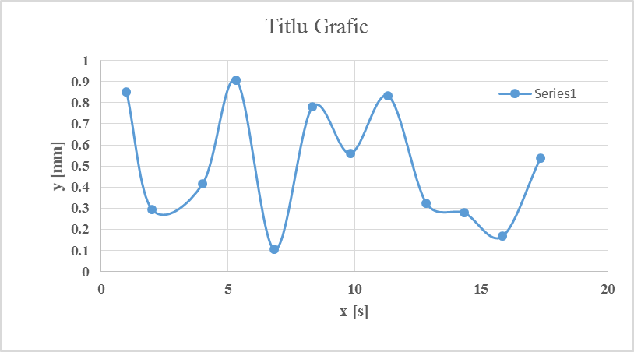
Figura 1: Descrierea succintă a figurii.

Formatarea tabelelor
Tabele care conțin date experimentale, parametrii sau alte informații vor fi formatate conform exemplului din Tabelul 1. Tabelul va fi aliniat centrat.

Tabelul 1. Descrierea succintă a datelor din tabel

Nr. experiment | x | y | z
1 | 0 | 0 | 0
2 | -1 | -1 | 0
3 | 0 | 1 | -1
4 | 0 | 0 | 0

Introducerea ecuațiilor
Pentru a introduce expresii şi ecuații matematice este necesar să se utilizeze editorul de ecuații din Word. Acesta permite formatarea caracterelor şi simbolurilor utilizate pentru scrierea ecuațiilor. Ecuațiile vor fi plasate în textul paragrafelor cu aliniere centrată şi fiind numerotate.
Numerotarea se face prin includerea numărului ecuației între paranteze. Numărul ecuației va fi folosit în text atunci când se realizează o referință sau un comentariu cu privire la aceasta (vezi Ec.1).

(1)
(2)

Documentul de tip template pe care îl aveți la dispoziție definește un stil de text numit Ecuaţii care vă va ajuta la formatarea corespunzătoare a unei ecuații.
Observație: Evitați utilizarea excesivă a caracterelor de tip spaţiu. Este recomandată utilizarea tastei tab la alinierea textului.
Scalarea simbolurilor se face utilizând meniul Size->Define Size

Figura 2: Setarea parametrilor ecuației în Editorul de ecuații.

Formatarea textului utilizând stilurile predefinite în acest template
Documentul de tip template pe care îl aveți la dispoziție definește mai multe stiluri de text care vă va ajuta să formataţi lucrarea. Aceste stiluri predefinite se pot vedea în partea de sus a aplicaţiei Word, în secţiunea Home (vezi Figura 3).

Figura 3: Stilurile predefinite pentru formatarea lucrării.

Stilurile predefinite sunt următoarele:
Titlu Articol – formatează titlul articolului;
Autori-Coordonatori-Afiliere – formatează autorii şi afilierea lor;
Titlu Rezumat-Cuvinte cheie – formatează titlul din rezumat şi cuvinte cheie;
Text-Abstract – formatează textul din rezumat şi cuvintele cheie;
Titlu-Secţiune – numerotează si formatează titlul unei secţiuni a articolului;
Titlu-Subsecţiune - numerotează si formatează titlul unei subsecţiuni a articolului;
Textul lucrării – formtează textul lucrării;
Text-Figura-Tabel – formatează titlul unui tabel şi descrierea unei figuri.
Ecuaţii – formatează ecuaţiile;
Referinte –formatează bibliografia.

REZULTATE FINALE ȘI CONCLUZII
Acest text este ultimul paragraf al articolului dumneavoastră. Informațiile prezentate aici vor avea rolul de a sintetiza principalele rezultate şi concluzii prezentate în acest articol.

BIBLIOGRAFIE
Bibliografia constituie un paragraf special al lucrării şi este utilă cititorului prin informațiile suplimentare şi complementare pe care le poate aduce. Alegerea referințelor bibliografice se face în faza inițială a redactării lucrării şi trebuie să ţină cont de reprezentativitatea articolului respectiv din punct de vedere a materialului prezentat. Formatul unei referințe este prezentat mai jos și include numele autorului, titlul cărții/articolului scris, editura sau jurnalul sau conferința unde a fost publicat, pagina și anul. Pe lângă aceste informații pot fi incluse şi alte informații suplimentare, de exemplu codul ISBN/ISSN, codul DOI, adresa unor pagini web. Formatul este prezentat în exemplele de mai jos.

- Conslik, J., Optimal Response Surface Design in Monte Carlo Sampling Experiments, Annals of Economic and Social Measurement, Vol. 3, Nr. 3, pp. 463-473, 1974.
- Myers, R., Montgomery, D., Anderson-Cook, C.M., Response Surface Methodology: Process and Product Optimization Using Designed Experiments, Wiley, ISBN: 978-0-470-17446-3, 2009.
- Taloi, D., Florian, E., Bratu, C., Berceanu, E., Optimizarea proceselor metalurgice, Editura Didactică şi Pedagogică Bucureşti, 1983.
- Nicolet, C., Zobeiri, A. Maruzewski, P., Avellan, F., On the upper part load vortex rope in Francis turbine: Experimental investigation, in: IOP Conference Series Earth and Environmental Science, Vol. 12, pp. 012053, 2010.
- http://www.minitab.com/en-US/default.aspx

